Отчёт руководителя клуба «Патриот» о выполнении плана работы за первую четверть
№ | Наименование  мероприятия, дата проведения | Количество участников мероприятия | Краткая информация о проведённом мероприятии
1. | 28 августа – 2 сентября – подготовка лекторских групп для выступления на митинге памяти Беслана | 20 | Создание сценария совместно с заместителем директора по воспитательной части Медведовой Т.П.. Репетиция выступления.
2. | 3 сентября – митинг Памяти жертв Беслана | 700 | На площади перед школой прошел митинг Памяти жертв террактов
3. | 21-28 октября – памятное мероприятие в честь Рекункова А.М. | 700
4. | 25 октября – встреча членов клуба Патриот с двоюродном братом Александра Михайловича у памятника генеральному прокурору СССР | 20 | Встреча с Рябухиным П.Г., который рассказал ребятам о своем знаменитом брате и как был создан бюст, установленный в гимназии.
5 | 25 октября – встреча учащихся 7 в класса с директором краеведческого музея Абакумовой С.Г. | 22 | Рассказ о генеральном прокуроре Рекункове А.М. и знакомство с фотографиями из семейного архива родственников прокурора
6 | 25-26 октября: подготовка лекторских групп по теме «Его имя носит наша школа» | 21 | Учащиеся 11 а, 7б и 7 в классов подготовили выступление к торжественной линейке, посвященной памяти А.М. Рекункова. И для начальных классов информационные сообщения на классные часы.

7. | 28 октября: торжественная линейка «Его имя носит наша школа» | 500 | Учащиеся 11 класса выступили на линейке посвященной памяти А.М. Рекункова. Затем учащиеся возложили цветы к бюсту.
8 | 28-29 октября: Торжественные классные часы «Его имя носит наша школа» со 2 по 5 классы | 220 | Лекторские группы 11 а, 7 б и 7 в рассказали учащимся о нашем замечательном земляке и показали презентацию (видеоряд из семейного архива).
9 | 30 октября прошли уроки «Без вины виноватые» | 58 | Подготовленные руководителем клуба Патриот в память о жертвах репрессий
Митинг памяти жертв Беслана
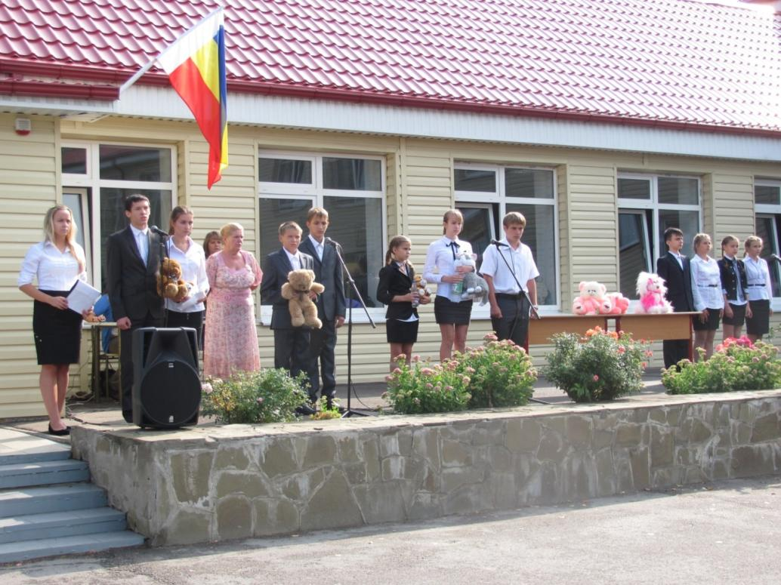

Встреча с Рябухиным П.Г.
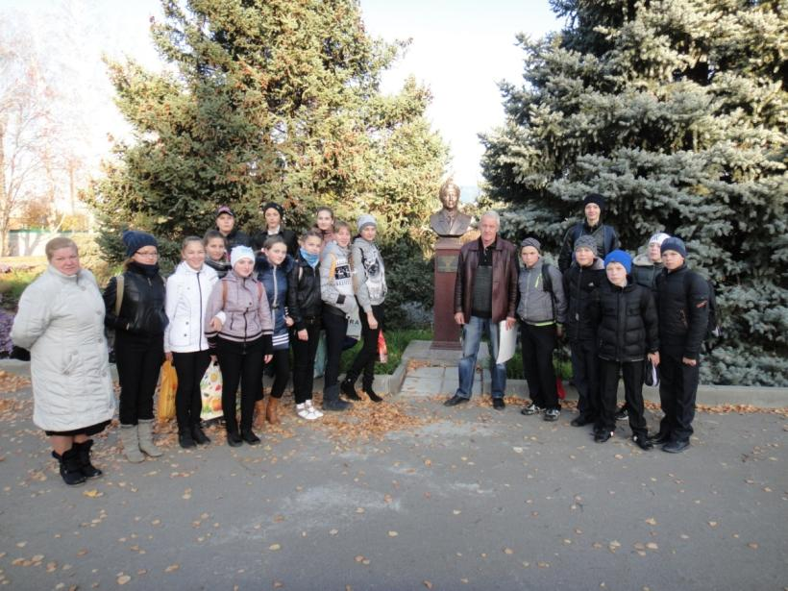
П.Г. Рябухин рассказывает ребятам о создании бюста
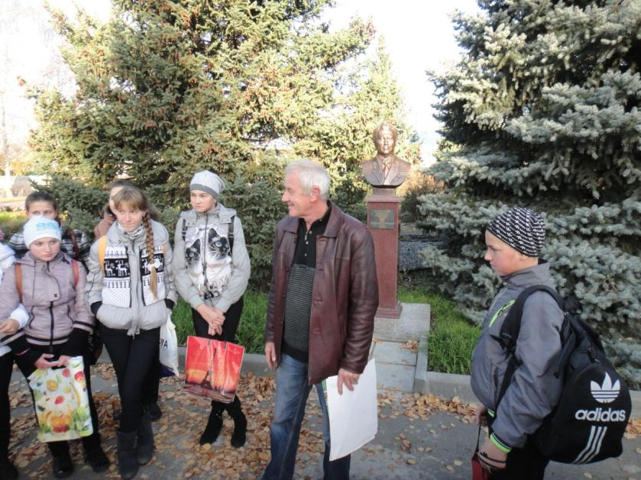
Торжественная линейка памяти А.М. Рекункова Верхнедонской гимназии.
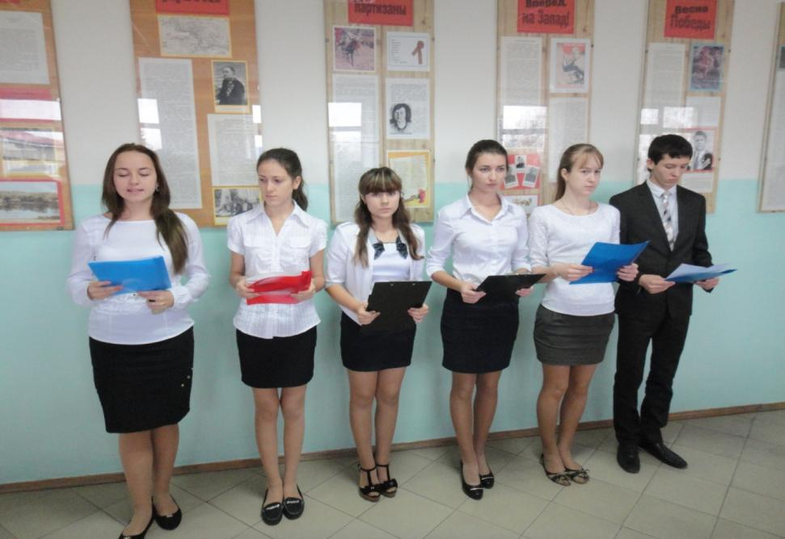

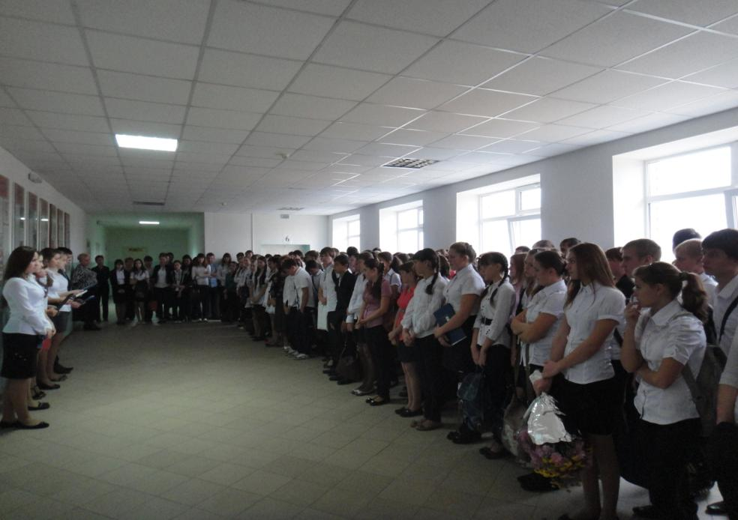
Возложение цветов к бюсту А.М. Рекункова
